**产品名称：**air sns NANO 室内空气质量监测仪。

**产品介绍：**NANO 设备自带LED显示，监测设备集成多项空气质量监测参数，还可包含光照、噪音等参数，可实时监测室内及车内空气质量。监测数据可对室内环境进行实时评估，还可以同时智能联动新风以及空净系统。

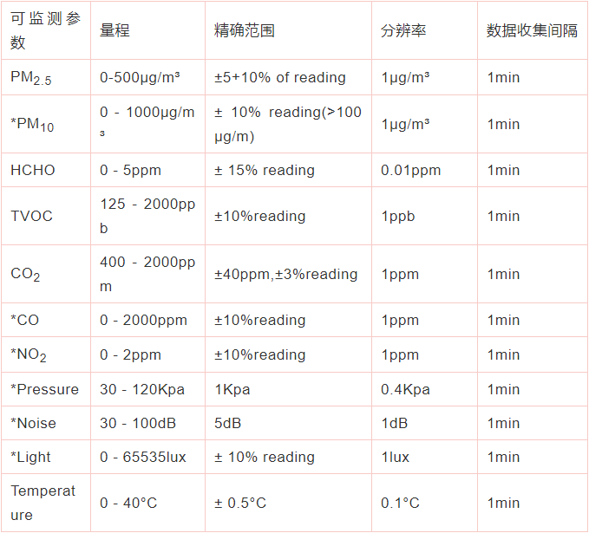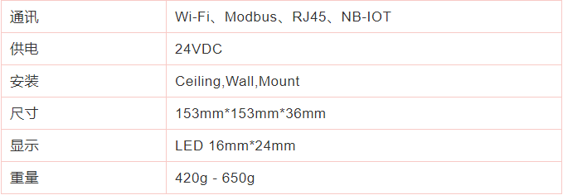

特点：

1、可实现数据存储，可至少存储一年的监测数据；

2、用户可登录监测数据软件平台对实时的空气各参数进行查看；

3、可以同时智能联动新风以及空净系统。